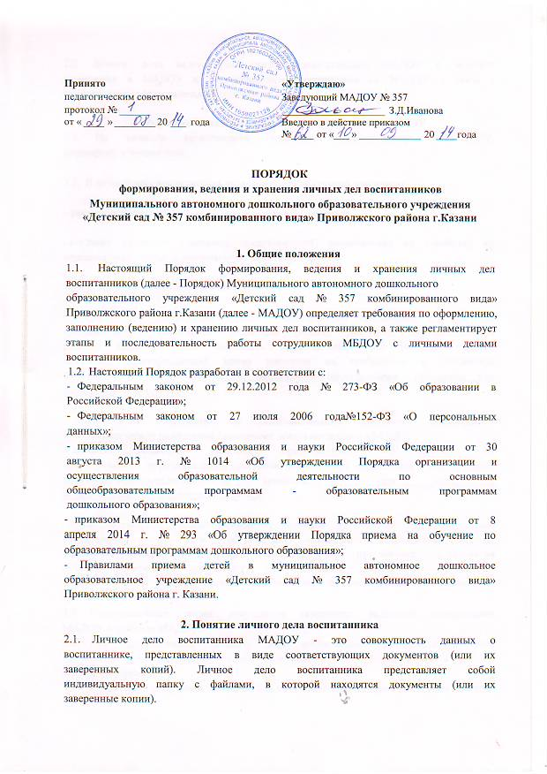
- Личное дело ведется на каждого воспитанника МАДОУ с момента
зачисления в МАДОУ и до отчисления воспитанника из МАДОУ в связи с
прекращением образовательных отношений.

3. Формирование личного дела при зачислении в МАДОУ
3.1. На каждого воспитанника, принятого (зачисленного) в МАДОУ,
формируется личное дело.

3.2. В личное дело воспитанника вкладываются следующие документы:

- заявление родителей (законных представителей) о приеме;

- согласие родителей (законных представителей) воспитанника на обработку их
персональных данных и персональных данных ребенка;

- свидетельство о рождении ребенка (копия);

- документ, удостоверяющий личность иностранного гражданина и лица без
гражданства в Российской Федерации (копия); документ, подтверждающий
родство заявителя (или законность представления прав ребенка) (копия);
документ, подтверждающий право заявителя на пребывание в Российской
Федерации (копия) - для детей, являющихся иностранными гражданами или
лицами без гражданства;

- договор об образовании по образовательным программам дошкольного
образования между родителями (законными представителями) и МАДОУ;
- согласие родителей (законных представителей) на обучение по
адаптированной образовательной программе дошкольного образования и рекомендаций психолого-медико-педагогической комиссии - для детей с
ограниченными возможностями здоровья;

- иные документы, представленные родителями (законными представителями)
воспитанника (копия полиса обязательного медицинского страхования ребенка,
копия страхового свидетельства обязательного пенсионного страхования
ребенка). Перечень документов, представленных родителями (законными
представителями) дополнительно, вносится ими собственноручно в заявление о
приеме
- Представленные копии документов заверяются подписью заведующего
МАДОУ и печатью МАДОУ.
- При формировании личного дела воспитанника вкладывать в него
документы (или заверенные копии документов), не обозначенные в п. 3.6
Порядка, запрещено.
3.5. Общая папка по группам «Личные дела воспитанников» содержит опись документов.

4. Оформление личного дела воспитанника при поступлении в МАДОУ из
другой организации, осуществляющей образовательную деятельность.
4.1. На воспитанников, ранее посещавших другую организацию, осуществляющую образовательную деятельность, и зачисленных в МАДОУ, продолжается ведение личного дела. Личное дело представляют в МАДОУ родители (законные представители) воспитанника.
4.2.В личное дело воспитанника вкладываются следующие документы:
- заявление родителей (законных представителей) о приеме;
- согласие родителей (законных представителей) воспитанника на обработку их
персональных данных и персональных данных ребенка;

- свидетельство о регистрации ребенка по месту жительства или по месту
пребывания на закрепленной территории или документ, содержащий сведения
о регистрации ребенка по месту жительства или по месту пребывания на
закрепленной территории (для детей, проживающих на закрепленной
территории);
- иные документы, обозначенные в п.3.2 настоящего Порядка (в случае их
отсутствия в личном деле).

- Представленные копии документов заверяются подписью заведующего
МАДОУ и печатью МАДОУ.
- В случае, если родителями (законными представителями) ребенка не
представлено личное дело, МАДОУ оформляет личное дело в соответствии с
правилами, установленными в разделе 3 настоящего Порядка.

5. Ведение личного дела
5.1. Личное дело имеет номер, соответствующий номеру в книге учета движения воспитанников. Номер на личное дело проставляет воспитатель (или иное лицо, назначенное приказом заведующего МАДОУ).
5.2.Формирование личного дела воспитанника осуществляет воспитатель.
5.3. В течение учебного года в личное дело воспитанника могут дополнительно вкладываться документы (их копии):
- дополнительное соглашение (дополнительные соглашения) к договору;
- заявление родителей (законных представителей) ребенка о приеме на
обучение по дополнительным общеразвивающим программам;
- договор на оказание платных дополнительных образовательных услуг;

6. Хранение личных дел воспитанников.
- Личные дела воспитанников каждой группы формируются в одну папку. В
папку вкладывается список группы в алфавитном порядке с указанием номера
личного дела.
- Личные дела располагаются в папке в алфавитном порядке.
- Папки с личными делами хранятся в кабинете заведующего МАДОУ.
- Выдача личных дел воспитателям для работы осуществляется заведующим
МАДОУ).

7. Порядок выдачи личных дел воспитанников при выбытии из МАДОУ.
7.1. Выдача личного дела родителям воспитанника производится заведующим
МАДОУ после издания приказа МАДОУ об отчислении воспитанника.
7.2. При выдаче личного дела заведующий МАДОУ делает отметку о выдаче
личного дела в книге учета движения детей.
7.3. Личные дела воспитанников, завершивших дошкольное образование, а
также личные дела, не затребованные родителями (законными
представителями) воспитанников, передаются в архив МАДОУ, где хранятся в
течение 3 лет со дня отчисления воспитанника из МАДОУ.

Пояснения к Порядку
формирования, ведения и хранения личных дел воспитанников

Необходимость регламентации порядка формирования и ведения личных дел воспитанников определена приказом Министерства образования и науки Российской Федерации от 8 апреля 2014 г. № 293 «Об утверждении Порядка приема на обучение по образовательным программам дошкольного
образования» (в соответствии с п. 18 на каждого ребенка, зачисленного в
дошкольную образовательную организацию, заводится личное дело, в котором хранятся все сданные документы).
Наличие в дошкольной образовательной организации локального
нормативного акта, регламентирующего ведение личных дел, позволяет:
- установить единые требования к формированию, ведению и хранению личных дел воспитанников;
- совершенствовать документационное обеспечение учебной
деятельности.

Пояснения к Порядку пользования воспитанниками
лечебно-оздоровительной инфраструктурой,
объектами культуры и объектами спорта образовательного учреждения
В соответствии с п.21 ч.1 ст.34 2 73-ФЗ обучающимся образовательных
организаций предоставляется право на пользование в порядке, установленном
локальными нормативными актами, лечебно-оздоровительной инфраструктурой, объектами культуры и объектами спорта образовательной организации. Следовательно, необходимость локального нормативного акта, который будет регулировать право воспитанников на пользование объектами, определенными выше, установлена требованиями 273-ФЗ.

